**

**包括だより**

発行所

泉大津市地域包括支援センター

（泉大津市社会福祉協議会）

℡ 0725-21-0294

〒595-0026泉大津市東雲町9-54

P1（第53号） 　　　　　　　　泉大津市地域包括支援センター新聞　　　　2023年(令和5年)3月　春号

**Ｑ．** **これまでの生活を振返って、どう思いますか？**

Ａ．長崎の五島で生まれで、結婚してから、娘が生まれて、泉大津、出てきて、ガチャガチャ（毛布を作る仕事を指す）していたなあ。若い頃、毛布を何日まで作るように言われて、無理して毛布を作っていた。生きていくうえで、頑張らないといけないと思って、仕事していた。あの時は働くことが趣味でしたね。子どもとの生活が少なくなってきたので、子どもと過ごすためにセーターの縫製をしました。

仕事していた時、近所の人がみんな、子どものこと、気にかけてくれていた。昔は近所づきあいがあった。仕事の帰りが遅くなったら、近所の人が自分の子どもの面倒も見てくれていた。近所の人、口うるさい人もいたけど、そのうるさい人も、みんなのため、子どものため、注意してくれた。今、思いかえしたら、近所の人、お年寄り、子どもにも、やさしくしてくれた。泉大津へ来て、よそから出てきて、

子どもを大学までいかすために頑張れたのは近所の人がいたから。

**シリーズ**

**元気の秘訣**

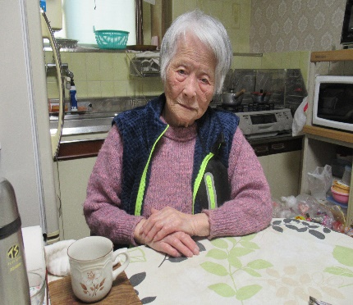



上之町

スミエさん

（9１歳）

昔のこと、思っていたら、仕事で忙しかったけど。

昔も良い思い出がたくさんあり、良かったです。

　仕事をやめて、七十歳からは、劇を見に行ったなあ。七十から八十にかけて、娘と出かけたなあ。北海道へ３回、行ったなあ、後、淡路島、丹後、大津も行ったなあ。

今ごろ自分のこと、話せたのは良かったです。

**Ｑ．健康の秘訣は何ですか？**

Ａ．体、動かすことかな。昔、忙しくて、たくさん働いていたから、元気やと思う。自転車、車、乗れなかったから、よく歩いていたから、元気ですよ。大津川の河川敷で歩いていたからなあ。昔から体、動かしていたから、元気ですね。今は、長いこと歩けないけど、足の運動している。

**Ｑ．今の楽しみは？**

Ａ．今、病院、行って、運動すること。先生がこうやってと言って、先生と体操することが楽しいです。先生だから、安心しています。

**Ｑ．若い人に一言？**

Ａ．今の若い人、大変。いろいろなことをしないといけないから、大変やと思う。めぐりあった仕事、めぐりあったこと、みなさん、頑張って。私も頑張ってきたから、みんなも頑張って。

編集後記

インタビューさせて頂いた平山さんは、この３月で９１歳になられます。インタビュー中、数々の苦労があった人生をたくさん話して頂きました。平山さんが仕事を第一にして頑張られていた姿を垣間見ることができました。みなさんは、どんな感想をもちましたか？

高齢者の消費者被害に関する相談が全国の消費者生活センター等に多く寄せられています。

高齢者を狙った悪質商法には様々な手口が存在します。「高齢者とそのまわりの方に気をつけ

てほしい消費者トラブル　最新１０選」を掲載しましたので、ご参考にしてください。（独立行

政法人国民センターの資料から参考）

P2（第53号） 　　　　　　　　泉大津市地域包括支援センター新聞　　　　2023年(令和5年)3月　春号

**高齢者とそのまわりの方に気を付けてほしい消費者トラブル　最新10選**

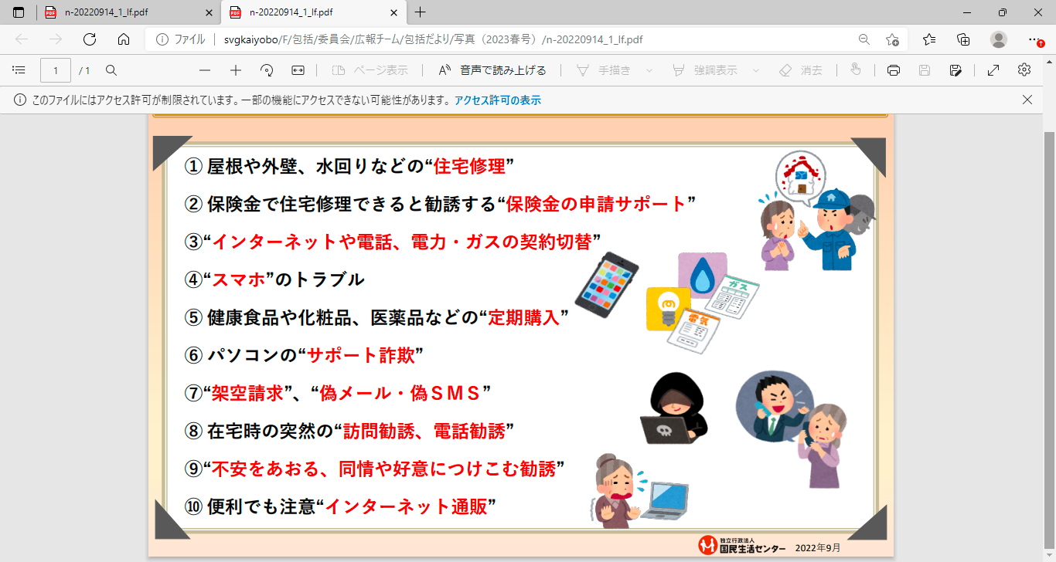

**困った時は、消費生活センターへ相談しましょう！**

**泉大津市消費者生活センター（市役所１階）**

**電話０７２５－３３－１１３１**

**相談受付時間　月～金曜日　午後１時～午後４時**